

Miércoles 7 de junio de 2023
Nombre y Apellido……………………………….
¿Cuántos somos?......21....
¿Cómo está el día?
DNI: ………………………
Hoy tuvimos ensayo (acto 13 de Junio).
Área: Matemática
1)- Descompone polinómicamente los siguientes números.
- 255:
- 243:
- 269:
- 289:
- 275:
Los números redondos
2)- Completa este cuadro:
Número | En letras | Lo desarmo en cienes
100 | cien | 100
 | doscientos | 100 + 100 =
300
400 |  | 100 + 100 +100 +100=
 | quinientos
600 |  | 100+100+100+100+100+100=
 | setecientos
800 |  | 100+100+100+100+100+100+100+100=
 | novecientos

Jueves 8 de junio de 2023
Nombre y Apellido……………………………….
¿Cuántos somos?.............
¿Cómo está el día?
DNI: ………………………
1)- Ensayo (acto 13 de Junio).
2)- Trabajamos juntos en la siguiente copia.
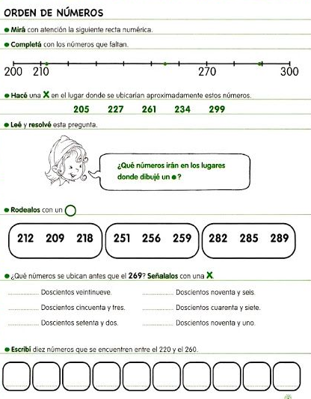
Área: Ciencias Naturales
3)- Retomamos el tema anterior (Ciclo Vital de los Seres Vivos).
4)-La docente les presentará las siguientes imágenes y les pedirá a los alumnos que las ordenen.
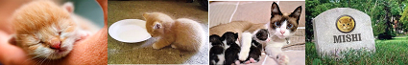
5)-Luego de ordenar conversar y resaltar las características de los seres vivos, la docente realizará el siguiente comentario:
TODOS LOS SERES VIVOS CUMPLEN LAS MISMAS ETAPAS DURANTE SU VIDA. ESTAS ETAPAS CONSTITUYEN EL CICLO DE VIDA.
EL CICLO DE VIDA DE LOS SERES VIVOS ES:
NACEN- CRECEN (SE RELACIONAN-SE ALIMENTAN) - SE REPRODUCEN Y MUEREN

6)- Ordena las imágenes y escribe a que etapa del Ciclo Vital corresponde.
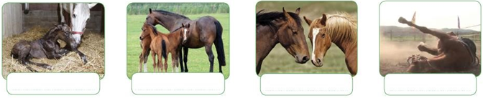

Viernes 9 de junio de 2023
Nombre y Apellido……………………………….
¿Cuántos somos?.............
¿Cómo está el día?
DNI: ………………………
1)- Ensayo (acto 13 de Junio).
Área: Ciencias Naturales
2)- Enumera las imágenes de acuerdo a las etapas del ciclo vital.

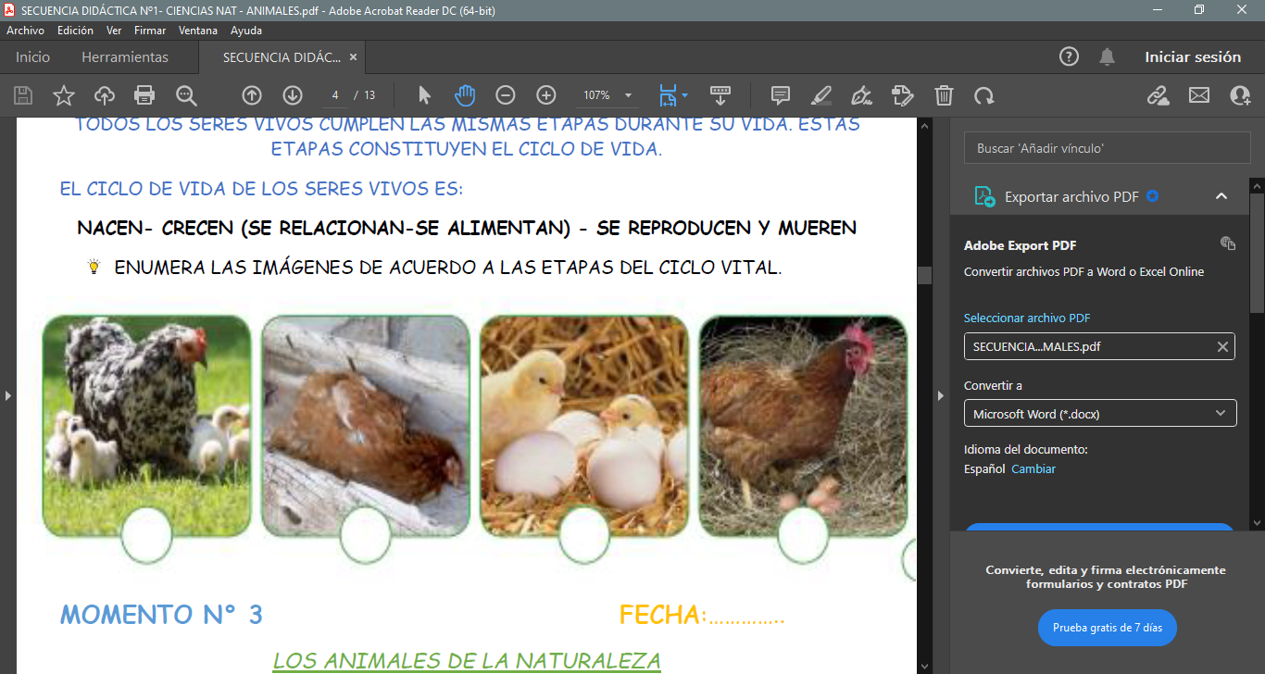

Tema: LOS ANIMALES DE LA NATURALEZA
3)- Lee la siguiente información.
EL MUNDO ANIMAL ES MUY VARIADO. EXISTEN MUCHAS DIFERENCIAS ENTRE UNOS ANIMALES Y OTROS, PERO TAMBIEN ALGUNAS SEMEJANZAS.
EN LOS CUERPOS DE ALGUNOS ANIMALES, SE DISTINGUEN SUS PARTES: CABEZA, TRONCO Y EXTREMIDADES (PATAS O ALETAS). EN OTROS COMO LAS BABOSAS O LOMBRICES LAS PARTES DEL CUERPO NO SE DIFERENCIAN TANTO.
4)- En el pizarrón se colocarán dos imágenes y algunos carteles con los nombres del animal y las partes del cuerpo de cada uno. Juntos leemos los carteles y los colocamos en el lugar que corresponde:
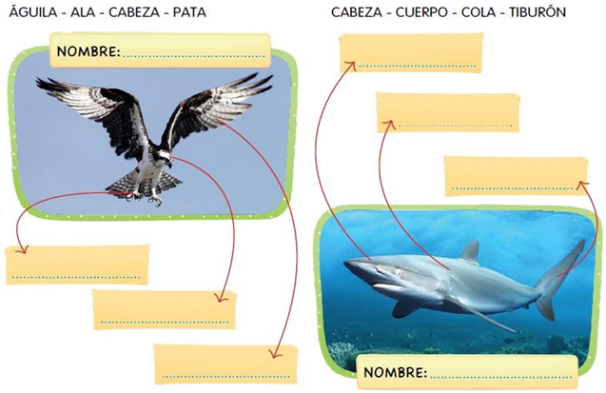
EL AFICHE QUEDARÁ EN EL AULA EXPUESTO

FIN

